1. Define los siguientes sustantivos, para ello relaciona en tu cuaderno los elementos de los recuadros.

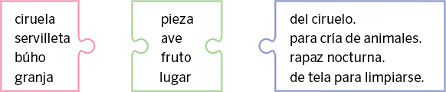

……………………………………………………………………………………………………………………………………………………………………………………………………………………………………………………………………………………………………………………………………………………………………………………………………………………………………………………………………………………………….
……………………………………………………………………………………………………………………………………………………………………………………………………………………………………………………………………………………………………………………………………………………………………………………………………………………………………………………………………………………………….

2. Completa en tu cuaderno las definiciones con el adjetivo correcto.
nasal celeste seco torcido

- ………………..→ que no tiene agua ni otro líquido.
- ……………….. → relativo a la nariz.
- ……………….. → que no es recto.
- ……………….. → del cielo o relacionado con él.

3. Completa en tu cuaderno estas definiciones de verbos con otro verbo.
- lanzar → ……………….. algo en una determinada dirección.
- sonreír → ………………..un poco y levemente, sin ruido.
- caminar →……………….. determinada distancia.
- pegar → ……………….. una cosa con otra.

4. Juega con tus compañeros al diccionario. Escribe un sustantivo, un adjetivo y un verbo e intercámbialos con tu compañero. Definid las tres palabras e incluid abreviaturas que indiquen si son sustantivo, adjetivo o verbo.

